南昌市外国语学校2019-2020学年上学期
高一生物期末考试卷
考试时间：100分钟；
一、单选题（每题1.5分，总分60分）
1．生命活动离不开细胞，对此不正确的理解是
A．没有细胞结构的病毒要寄生在活细胞内才能繁殖
B．单细胞生物体具有生命的基本特征如：新陈代谢繁殖
C．多细胞生物体的生命活动由每个细胞独立完成
D．除病毒外，细胞是一切生物体结构和功能的基本单位
2．下列有关显微镜操作的说法，正确的是（ ）
A．观察黑藻叶肉细胞中的叶绿体时，应先用低倍镜观察，再换用高倍镜观察
B．若高倍镜下看到细胞质流向是逆时针的，则细胞质的实际流向应是顺时针的
C．为观察低倍镜视野中位于左下方的细胞，应将装片向右上方移动
D．用显微镜的凹面反光镜反光，观察到的细胞数目更多，但细胞更小
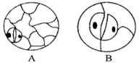
3．下面是用显微镜观察时的几个操作步骤，要把显微镜视野下从下图中的A转为B，其正确的操作步骤是 ( )

①向左下方移动载玻片 ②调节反光镜使视野明亮
③转动转换器 ④调节细准焦螺旋 ⑤调节粗准焦螺旋
⑥向右上方移动载玻片
A．①③②④ B．①③④⑥ C．⑥③②④ D．⑥③⑤④
4．下列事实中，没有支持“生命活动离不开细胞”观点的是（ ）
A．HIV病毒由蛋白质和核酸组成
B．乙肝病毒依赖人体肝细胞生活
C．草履虫会逃避有害刺激
D．父母亲通过精子和卵细胞把遗传物质传给下一代
5．在“细胞学说”最初创立时，其主要内容中不准确的一项是（ ）
A．一切动物和植物都由细胞发育而来，并由细胞及其产物构成
B．细胞是一个相对独立的有机体，具有自己的生命
C．细胞对与其他细胞共同构成的整体的生命起作用
D．英国科学家列文虎克是细胞的发现者和命名者
6．从生物圈到细胞,生命系统的每一个层次都层层相依。下列有关生命系统的叙述正确的是（ ）
A．甲型H7N9流感病毒不是生命系统的结构层次,所以不具有生命特征
B．细胞是能够完整表现生命活动的最基本的生命系统
C．所有生物个体都具备由功能相关的器官组成的系统层次
D．蛋白质和核酸等大分子可算作系统,也属于生命系统的层次
7．生物体的生命活动离不开水，下列关于水的叙述，错误的是
A．氨基酸脱水缩合形成肽链时，生成的水中的氢来自氨基和羧基
B．自由水可作为细胞内化学反应的反应物
C．寒冷时，植物细胞中自由水比例增大，可提高植物抗寒能力
D．正在萌发的种子中结合水与自由水的比值下降

8．如图是由3个圆构成的类别关系，符合这种类别关系的是( )
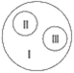
A．Ⅰ为脱氧核糖核酸、Ⅱ为核糖核酸、Ⅲ为核酸
B．Ⅰ为淀粉、Ⅱ为糖原、Ⅲ为纤维素
C．Ⅰ为固醇、Ⅱ为胆固醇、Ⅲ为维生素D
D．Ⅰ为原核生物、Ⅱ为细菌、Ⅲ为酵母菌
9．下列有关实验的描述，错误的是( )
A．还原糖鉴定时所用斐林试剂必须现配现用，并且需要50～65 ℃水浴加热
B．蛋白质鉴定时所用双缩脲试剂不用现配现用，也不需要水浴加热
C．“观察DNA和RNA在细胞中的分布”实验中，水解时需要30 ℃水浴
D．检测花生子叶中的脂肪时，在温水浴中用体积分数为50%的酒精洗去浮色
10．下列有关蛋白质的叙述中，正确的是
A．若某蛋白质中含有N条多肽链，则其含有N个氨基
B．生物膜上的蛋白质有的能运输物质，有的能起催化作用，有的能与神经递质结合
C．麦芽糖酶能催化麦芽糖水解为葡萄糖和果糖，并产生ATP
D．蛋白质功能的多样性决定其结构的多样性
11．哺乳动物的血液中必须含有一定量的钙离子，如果钙离子含量太低，会出现抽搐症状，这一事实说明（ ）
A．无机盐是细胞内许多重要化合物的组成成分
B．许多无机盐对于维持细胞和生物体的生命活动有重要作用
C．无机盐对于维持细胞的酸碱平衡非常重要
D．无机盐可维持细胞渗透压，从而维持细胞正常形态
12．某多肽分子式是C₂₁H_{x}O_{y}N₄S₂。已知该多肽是由下列氨基酸中的几种作为原料合成的：苯丙氨酸(C₉H₁₁O₂N)、天冬氨酸(C₄H₇O₄N)、亮氨酸(C₆H₁₃O₂N)、丙氨酸(C₃H₇O₂N)、半胱氨酸(C₃H₇O₂NS)，下列有关叙述不正确的是（ ）
A．该多肽不止1个羧基
B．该多肽水解后形成3种氨基酸
C．该多肽中氢原子数和氧原子数分别为32和5
D．该多肽在核糖体上合成，形成过程中相对分子质量减少了54
13．下列关于糖类的叙述，正确的是
A．单糖可以被进一步水解为更简单的化合物
B．构成淀粉、糖原和纤维素的单体均为果糖
C．糖原主要分布在人和动物的肝脏和肌肉中，是人和动物细胞的储能物质
D．植物细胞壁的主要成分是纤维素和果糖
14．青蒿素被世界卫生组织称作是“世界上唯一有效的疟疾治疗药物”，是从黄花蒿茎叶中提取的无色针状晶体，可用有机溶剂(乙醚)进行提取。它的抗疟机理主要在于其活化产生的自由基可与抗原蛋白结合，作用于疟原虫的膜结构，使其生物膜系统遭到破坏。以下说法不正确的是( )
A．青蒿素属于脂溶性物质
B．青蒿素可以破坏疟原虫细胞的完整性
C．青蒿素可破坏疟原虫的细胞膜、核膜和细胞器膜
D．青蒿素的抗疟机理不会破坏线粒体的功能

15．下图表示胰岛素分子中一条多肽链，其中有 3 个甘氨酸(R 基：—H)分别位于第 8、20、23位。下列叙述不正确的是( )
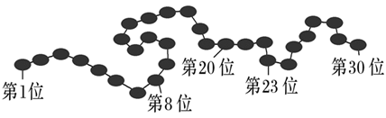
A．该多肽含有一个游离的羧基，位于第 l 位
B．用特殊水解酶除去 3 个甘氨酸，水解产物的相对分子质量比原多肽增加 108
C．用特殊水解酶除去 3 个甘氨酸，形成的产物 中有 3 条多肽、一个二肽和 3 个甘氨酸
D．用特殊水解酶除去 3 个甘氨酸，形成的产物比原多肽多 6 个氨基
16．某生物兴趣小组在野外发现一种组织颜色为白色的不知名野果，该小组把这些野果带回实验室欲鉴定其中是否含有还原糖、脂肪和蛋白质，下列叙述正确的是
A．对该野果进行脂肪的鉴定实验不一定使用显微镜
B．若在该野果的组织样液中加入斐林试剂并水浴加热出现较深的砖红色，说明该野果中含有大量的葡萄糖
C．进行蛋白质的鉴定时可用斐林试剂的甲液和乙液代替双缩脲试剂A液和B液，因为它们的成分相同
D．进行还原糖鉴定实验结束时将剩余的斐林试剂装入棕色瓶，以便长期保存备用
17．下列关于制作真核细胞的三维结构模型的说法，正确的是（ ）
A．真核细胞的三维结构模型属于概念模型
B．真核细胞的三维结构模型属于数学模型
C．拍摄洋葱表皮细胞的显微照片就是建构了细胞的物理模型
D．以实物或图画形式建构真核细胞的三维结构模型属于物理模型
18．下图为植物细胞部分膜结构示意图，它们分别属于哪一部分，按①②③④顺序依次

A．细胞膜、高尔基体膜、线粒体膜、核膜
B．细胞膜、叶绿体膜、线粒体膜、内质网膜
C．线粒体膜、核膜、内质网膜、高尔基体膜
D．叶绿体膜、细胞膜、线粒体膜、核膜
19．下列关于细胞结构和功能的叙述，错误的是
A．性激素主要是由内质网上的核糖体合成
B．囊泡可以由内质网向高尔基体转运
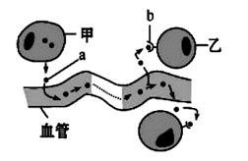
C．分泌蛋白的合成和分泌与核糖体、内质网、高尔基体有关
D．内质网既参与物质合成，也参与物质运输
20．下列与如图相关叙述不正确的是( )。
A．图甲反映了细胞膜具有细胞间信息交流的功能
B．图中乙细胞表示靶细胞
C．图中a表示信号分子(如激素)
D．图中b表示细胞膜上的受体，是细胞间信息交流所必需的结构

21．下列与实验有关的叙述，正确的是
A．用健那绿对细胞染色后，要用酒精洗去浮色
B．在光镜的高倍镜下观察新鲜菠菜叶装片，可见叶绿体的结构
C．人的口腔上皮细胞经处理后被甲基绿染色，其细胞核呈绿色
D．用8%的盐酸处理细胞，有利于吡罗红进入细胞与DNA结合
22．电子显微镜下观察狗尾草根细胞，可观察到的结构有（ ）
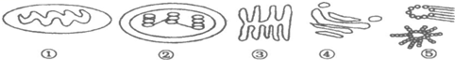
A．①②③④⑤ B．①②③④ C．①③④ D．①②③⑤
23．将一个细胞中的磷脂成分全部提取出来，并将其在空气——水界面上铺成单分子层，结果测得单分子层的表面积相当于原来细胞膜表面积的两倍。用下列细胞实验与此结果最相符的是：
A．酵母菌细胞 B．蛙的红细胞
C．乳酸菌细胞 D．洋葱鳞片叶表皮细胞
24．将质壁分离的洋葱紫色外表皮细胞放入清水中，液泡体积的变化如图所示下列叙述正确的是
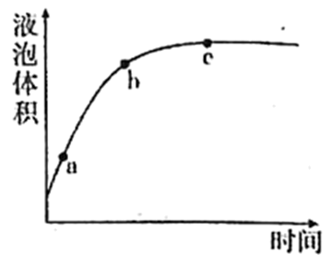
A．与a点相比，b点时细胞的液泡颜色变深
B．与b点相比，c点时细胞的吸水速率大
C．c点时细胞液浓度与外界溶液浓度相当，没有水分子进出细胞故液泡体积基本不变
D．b点到c点过程中，细胞的吸水速率受细胞壁的影响
25．用相同的完全培养液，在相同条件下分别培养水稻和番茄幼苗。在二者的吸水率几 乎相同的情况下，72h 后原培养液中部分离子浓度发生了如下表所示的变化（表中数据为72h 后溶液中部分离子浓度占实验开始时的百分比）。分析下表不能得出的结论是
 | K⁺ | Mg²⁺ | Ca²⁺ | SiO ₄⁴⁻
水稻 | 17.0 | 105 | 117 | 19.5
番茄 | 19.1 | 85 | 59.6 | 118
A．与番茄相比，水稻对SiO₄⁴⁻ 的吸收量大，对 Ca²⁺的吸收量小
B．番茄和水稻吸收钾离子多
C．水稻培养液里 Ca²⁺和 Mg²⁺浓度增高是由于水稻吸收水较多，吸收 Ca²⁺和 Mg²⁺较少
D．植物对各种离子的吸收速率与培养液中离子的浓度密切相关

26．“人造细胞”是用羊皮纸或火棉胶等半透性膜材料做成的一个密闭的囊，囊里面装了等量的不同浓度的蔗糖溶液。假设有三个这样的“人造细胞”，分别用A、B、C表示，它们的蔗糖溶液浓度分别是10%、20%和30%，其中A、B细胞的外面套一金属网笼，C细胞的外面没有套金属网笼，如下图。把三个“人造细胞”同时放在蔗糖溶液浓度为15%的玻璃槽中，经过一段时间后，三个“细胞”的变化分别是( )
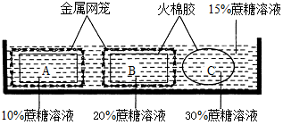
A．A变大、B稍微变小、C不变 B．A变小、B稍微变大、C不变
C．A变小、B稍微变大、C变大 D．A变大、B稍微变小、C变大
27．将某种植物的成熟细胞放入一定浓度的物质A溶液中，发现其原生质体（即植物细胞中细胞壁以内的部分）的体积变化趋势如图所示。下列叙述正确的是
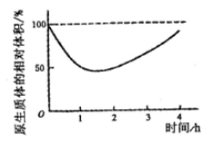
A．0-4h内原生质体体积变化主要因为物质A进出细胞
B．O-lh内细胞体积与原生质体体积的变化量不相等
C．2-3h内物质A溶液的渗透压大于细胞液的渗透压
D．0-2h内液泡中液体的渗透压大于细胞质基质的渗透压
28．下列有关生物膜的叙述正确的是( )
A．细胞膜、线粒体的内膜与外膜、内质网膜与核膜等都属于生物膜系统
B．生物膜的组成成分和结构都完全相同，在结构和功能上紧密联系
C．所有的酶都在生物膜上，没有生物膜生物就无法进行各种代谢活动
D．细菌内的生物膜把各种细胞器分隔开，使细胞内的化学反应互不干扰
29．下列相关物质在细胞中存在位置的叙述，错误的是
A．动物细胞的细胞膜上有磷脂、蛋白质、胆固醇、多糖等化合物
B．原核细胞的细胞质中存在蛋白质和RNA结合形成的结构
C．叶肉细胞的细胞膜上有吸收、运出葡萄糖的载体蛋白
D．植物细胞的原生质层中含有DNA和蛋白质结合形成的染色质

30．2016年诺贝尔生理学或医学奖授予日本分子细胞生物学家大隅良典，以表彰他为“自噬作用”机理发现所作出的贡献。细胞自噬作用的机理如图所示，下列说法错误的是
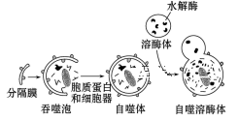
A．分隔膜的主要成分包括脂质
B．自噬体形成时结构间相互有识别过程
C．自噬溶酶体中生成的小分子穿过两层膜进入细胞质后可再度利用
D．溶酶体膜一旦破裂，有可能对细胞造成损伤
31．用³⁵S标记一定量的氨基酸来培养某哺乳动物的乳腺细胞，测得与合成和分泌乳蛋白相关的一些细胞器上放射性强度的变化曲线如图甲所示，在此过程中有关的生物膜面积的变化曲线如图乙所示。下列叙述不正确的是( )
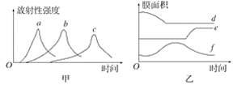
A．图甲中a曲线所指的细胞结构是内质网
B．图甲中c曲线所指的细胞结构是高尔基体
C．图乙中f曲线表示的细胞结构是高尔基体
D．图乙中d曲线表示的细胞结构是内质网
32．如图所示，科学家对单细胞伞藻的幼体嫁接，将甲的伞柄嫁接到乙的假根上，长出了乙的伞 帽。下列有关评价合理的是
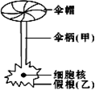
A．该实验证明了细胞核是遗传的控制中心 B．该实验证明了细胞核是代谢的调控中心
C．欲证明细胞核的功能，需同时进行对照实验 D．第一次长出的伞帽与乙的伞帽特征完全相同
33．下列关于真核细胞结构的叙述，错误的是
A．细胞器在细胞质中的分布与细胞的功能相适应
B．线粒体是细胞内物质氧化和能量转换的主要场所
C．由rRNA和蛋白质组成的核糖体具有特定空间结构
D．高尔基体是细胞内蛋白质合成、加工和运输的场所

34．下列有关动植物细胞结构的叙述，不正确的是
A．动物细胞都没有叶绿体，植物细胞有的含有叶绿体
B．液泡主要存在于植物细胞中，中心体存在于动物和某些低等植物细胞中
C．动植物细胞间信息交流都必须依赖于细胞膜表面的受体
D．胆固醇是构成动物细胞膜的重要成分
35．下列有关细胞结构和功能的叙述正确的是
A．洋葱根尖分生区细胞中含有DNA的结构有细胞核、线粒体和叶绿体
B．原核细胞既不具有生物膜系统，也不具有生物膜
C．矿工中常见的“硅肺”是由肺泡细胞中的溶酶体缺乏分解硅尘的酶引起的
D．细胞内的囊泡可来自于内质网和高尔基体之外的膜结构
36．如图为研究渗透作用的实验装置，漏斗内溶液（S₁）和漏斗外溶液（S₂)为两种不同浓度的蔗糖溶液，水分子可以透过半透膜，而蔗糖分子则不能。当渗透达到平衡时，液面差为m。下列叙述正确的是（ ）
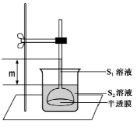
A．渗透平衡时，溶液S₁的浓度等于溶液S₂的浓度
B．若向漏斗中加入蔗糖分子，则平衡时m变小
C．达到渗透平衡时，仍有水分子通过半透膜进出
D．若吸出漏斗中高出烧杯液面的溶液，再次平衡时m将增大
37．图甲表示四种不同的物质在一个动物细胞内外的相对浓度差异，其中通过图乙所示的过程 来维持细胞内外浓度的物质是
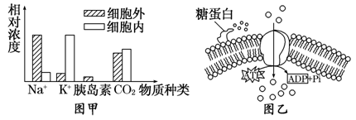
A．K⁺ B．Na⁺ C．胰岛素 D．CO₂

38．某同学设计实验如图所示，实验开始时，U型管两侧液面高度相等，图中半透膜允许单糖通过，但二糖不能通过。据图分析，以下说法错误的是
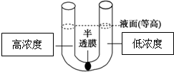
A．若U型管中加入两种浓度不等的蔗糖溶液，则实验现象为：高浓度的一侧液面上升
B．若U型管中加入两种浓度不等的蔗糖溶液，当液面停止上升时，半透膜两侧溶液浓度一定是相等的
C．若U型管中加入两种浓度不等的葡萄糖溶液，则实验现象为：高浓度一侧液面先升高，随后另一侧液面升高，最终两侧液面会持平
D．若U型管中加入两种浓度不等的蔗糖溶液，当液面停止上升后，仍有水分子通过半透膜
39．某同学利用绿色植物叶肉细胞进行质壁分离及复原实验，得到下图， 据图分析下列说法正确的是
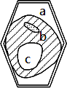
A．若该细胞置于滴有少量红墨水的质量浓度为 0.3g/ml 的蔗糖溶液中，则 b 处为红色
B．若该细胞置于高浓度 KNO₃ 溶液中，一定能观察到质壁分离后自动复原
C．若该细胞正在失水，则细胞液的吸水能力逐渐下降
D．若该细胞刚好处于平衡状态，则 a、b、c 三种溶液的浓度相等
40．有关生物膜流动镶嵌模型的描述正确的是
A．磷脂分子具有头部疏水而尾部亲水的特性
B．蛋白质分子以镶、嵌以及贯穿的形式对称分布于膜两侧
C．细胞膜、细胞器膜和核膜所含的蛋白质种类相同
D．细胞膜的表面有糖类和脂质结合形成的糖脂

第II卷（非选择题)

二、非选择题（每空2分）
41．（14分）下图甲、乙分别是两类高等生物细胞的亚显微结构模式图。请据图回答：
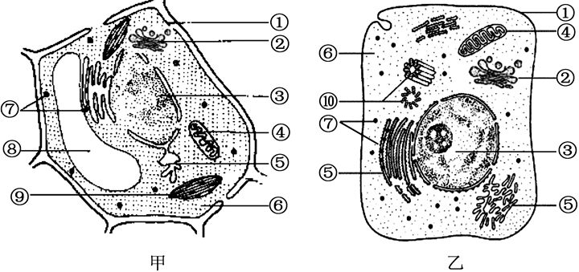
（1）甲图所示细胞是________细胞，判断的依据是其中含有________。
（2）在动物细胞中，被誉为蛋白质加工、分类和包装“车间”及“发送站”的细胞器是_________（填图中序号）。
（3）如果将这两种细胞分别放入蒸馏水中，乙细胞的变化是________。
（4）细胞能将分泌物从细胞内排出到细胞外，并从周围吸收营养物质，体现了图乙中的①具有的功能是________。
（5）上述两种细胞与蓝藻细胞在结构上的最主要的区别是_________，都有的细胞器是_________（填编号）
42．（12分）水通道蛋白位于部分细胞的细胞膜上，能介导水分子跨膜运输，提高水分子的运输速率。下图是猪的红细胞在不同浓度的NaCl溶液中，红细胞体积和初始体积之比的变化曲线，0点对应的浓度为红细胞吸水涨破时的NaCl浓度。
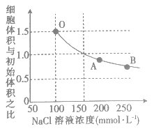
（1）哺乳动物成熟的红细胞是提取细胞膜的良好材料，原因是_________。在低渗溶液中，红细胞吸水涨破释放内容物后，剩余的部分称为“血影”，则“血影”的主要成分是_________。根据图示可知，猪的红细胞在浓度为_________mmol·L⁻¹的NaCl溶液中能保持正常形态。
（2）分析图，将相同的猪的红细胞甲、乙分别放置在A点和B点对应NaCl溶液中，一段时间后，乙细胞的吸水能力_________（填“大于”“小于”或“等于”）红细胞甲，原因是_________。
（3）将猪的红细胞和肝细胞置于蒸馏水中，发现红细胞吸水涨破所需时间少于肝细胞，结合以上信息分析，其原因可能是___ ___。
43．（14分）据图回答下列问题：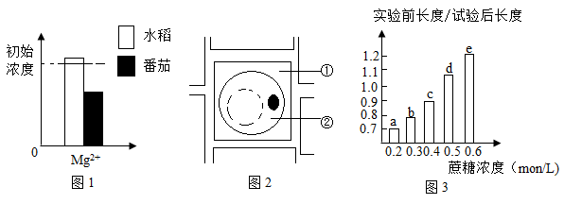

（1）用相同培养液分别培养水稻和番茄幼苗，一段时间后培养液中离子浓度如图1所示。Mg²⁺在叶肉细胞中的用途为_________；一段时间后水稻培养液中Mg²⁺浓度增高的原因_________。
（2）将新鲜的苔藓植物叶片放入少量红墨水、浓度为30%的蔗糖溶液中，在显微镜下观察到的细胞状态如图2所示，此时部位①颜色为_________，部位②颜色为_________。如改用紫色洋葱鳞片叶外表皮细胞重新实验，则部位②颜色为_________。
（3）将某植物花瓣切成大小和形状相同的细条，分为a、b、c、d和 e组（每组的细条数量相等），取上述5组细条分别置于不同浓度的蔗糖溶液中，浸泡相同时间后测量各组花瓣细条的长度如图3所示（只考虑水分交换）。使细条浸泡前后长度保持不变的蔗糖浓度范围为_________。从细胞结构的角度分析，蔗糖不能进入到花瓣细胞的原因是_________。

高一生物期末参考答案

1．C2．A3．A4．A5．D6．B7．C8．C9．D10．B11．B12．A13．C14．D
15．A16．A17．D18．D19．A20．D21．C22．C23．C24．D25．D26．C
27．B28．A29．D30．C31．A
32．C
33．D
34．C
35．D
36．C
37．A
38．B
39．D
40．D
41．植物 细胞壁、叶绿体、液泡 ② 吸水涨破 控制物质进出细胞 有核膜包被的细胞核 ⑦
42．哺乳动物成熟红细胞中无细胞核和众多细胞器 蛋白质和磷脂 150 大于 红细胞乙失水量多，细胞质浓度较高，吸水能力较强 红细胞细胞膜上存在水通道蛋白，而肝细胞细胞膜上没有
43．合成叶绿素 吸收Mg²⁺的速度慢于吸收水的速度 红色 绿色 无色 0.4mol/L～0.5mol/L 细胞膜上无运输蔗糖的载体蛋白

